SPAGNA: TRILOCALE AL TOP DELLE RICHIESTE
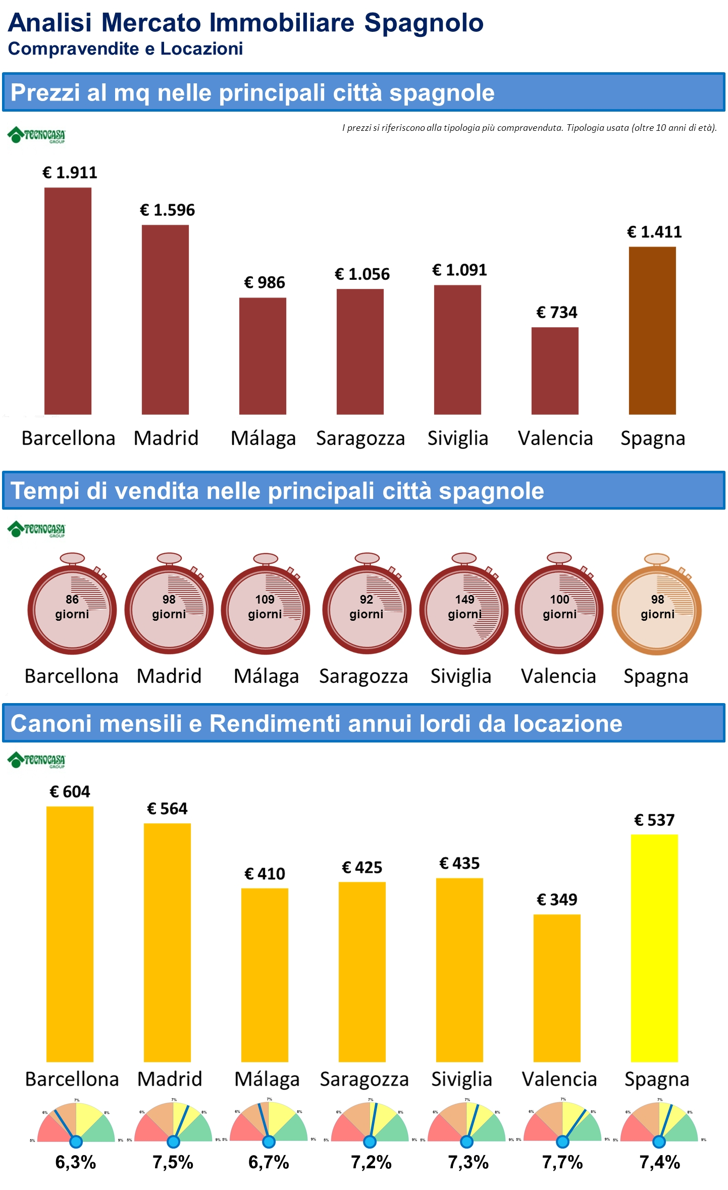
Il Gruppo Tecnocasa è presente in Spagna da 19 anni. La prima agenzia è stata aperta nel 1994 a Barcellona. La crescita fu rapida e quello stesso anno il marchio raggiunse i 19 uffici operativi su tutto il territorio nazionale.
Attualmente sono attivi 264 punti vendita immobiliari (Tecnocasa e Tecnorete) e per il settore creditizio 38 Kìron.
In ogni agenzia immobiliare lavorano mediamente 4 professionisti mentre in quelle creditizie 3.
Nel 2013 sono previsti 44 nuovi punti vendita immobiliari e 3 di mediazione creditizia.
Nel primo trimestre del 2013 la penisola iberica ha registrato una diminuzione del numero di compravendite. Sono stati effettuati 54.512 acquisti, -21,48% rispetto all'anno precedente (dati del Ministero dei lavori pubblici).
Le città con una maggiore richiesta sono state Madrid, Barcellona e Valencia.
Il trilocale si conferma la tipologia più apprezzata in tutte le città prese in esame con una media di 205 giorni circa per vendere l’immobile.
COMPRAVENDITE
Città | Tipologia più compravenduta | Prezzi € al mq * | Tempi medi di vendita in giorni
BARCELLONA | trilocale | 1.911 | 86
MADRID | trilocale | 1.596 | 98
MÁLAGA | trilocale | 986 | 109
SIVIGLIA | trilocale | 1.091 | 149
VALENCIA | trilocale | 734 | 100
SARAGOZZA | trilocale | 1.056 | 92
SPAGNA | trilocale | 1.411 | 98
* i prezzi si riferiscono alla tipologia più compravenduta. Tipologia usata (oltre 10 anni di età).

Dal I sem 2012 al I sem 2013 i prezzi hanno subito una diminuzione di oltre il 10%. Questo fa pensare che i prezzi continueranno a scendere nei prossimi mesi.
prezzi al mq |  | 2012-I |  | 2013-I |  | variazione %
BARCELLONA |  | 2.204 |  | 1.911 |  | -13%
MADRID |  | 1.814 |  | 1.596 |  | -12%
MÁLAGA |  | 1.140 |  | 986 |  | -14%
SIVIGLIA |  | 1.264 |  | 1.091 |  | -14%
VALENCIA |  | 881 |  | 734 |  | -17%
SARAGOZZA |  | 1.273 |  | 1.056 |  | -17%
TOTALE (*) |  | 1.633 |  | 1.411 |  | -14%
LOCAZIONE
Città | Tipologia più locata |  | Canone di locazione mensile riferita alla tipologia più richiesta |  | Rendimento annuo lordo da locazione (canone annuo/valore dell'immobile)
BARCELLONA | trilocale |  | 604 |  | 6,30%
MADRID | trilocale |  | 564 |  | 7,53%
MÁLAGA | trilocale |  | 410 |  | 6,66%
SIVIGLIA | trilocale |  | 435 |  | 7,31%
VALENCIA | trilocale |  | 349 |  | 7,69%
SARAGOZZA | trilocale |  | 425 |  | 7,19%
SPAGNA | trilocale |  | 537 |  | 7,42%

Anche sul versante delle locazioni primeggia il trilocale e la città con i canoni più alti è Barcellona. Chi investe ha un rendimento maggiore a Valencia con il 7,7% di rendimento annuo lordo.

Gli acquirenti provengono da diversi Paesi, vediamo quali:
Nazionalità | Barcellona | Madrid
Africa | 0,00% | 1,24%
America del Sud | 4,46% | 2,74%
Asia | 1,12% | 1,00%
Centro America | 0,00% | 0,50%
Cina | 3,72% | 1,49%
Spagna | 69,14% | 86,82%
Extra UE | 2,60% | 1,74%
Italia | 1,86% | 0,50%
Resto Europa | 1,12% | 1,00%
Russia | 2,60% | 0,25%
UE | 7,43% | 2,74%

Il motivo dell’acquisto è per lo più legato alla prima casa seguito quasi a pari merito dall’investimento e dal cambio di residenza.
Motivo dell’acquisto | %
Cambio di residenza | 16,06%
Ampliamento del nucleo familiare | 3,76%
investimento | 17,10%
prima casa | 55,38%
seconda casa | 6,41%
separazione / Divorzio | 1,30%

Anche in conseguenza della numerosa offerta di immobili sul mercato continua la diminuzione dei prezzi, anche se più lentamente dello scorso anno.

